Code Style

En todas las declaraciones se ha tratado de utilizar nombres declarativos y auto explicativo. Las pautas o estilo de nombrado que he seguido son las siguientes:

# Front

## React JS

**Nombre de las variables y métodos:** **lowerCamelCase**

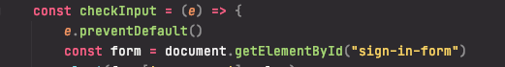

**Clases y componentes (.jsx):** **UpperCamelCase**



## Html5

**className (class):** **lowerCamelCase**



**Id:** Separados por guiones



## Sass

**Variables:** He decidido seguir el estilo de nombrado de **vars** en **css3** y luso **separación por guiones**

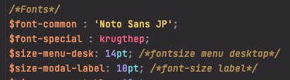

**@Mixin o métodos:** al igual que variables **separación por guiones**

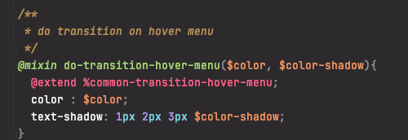

**@Extends %block:** Los extends usan el mismo estilo que las variables y los métodos **separación por guiones.**

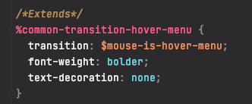

Diseño

Comentar, explicar y mostrar Wiframe, Mockup y Zeeplin

Como diseño he decidio usar SASS. Para ello he usado **web-packet** que ya viene con React y he instalado e implementado los **módulos de Sass** y **FontAwesome**. En el desarrollo he ubicado los archivosde estilo **.scss** En **assets/css** . Estos son dos **_vars.scss** para las variables y **style.scss** donde importo y utilizo estas variables.

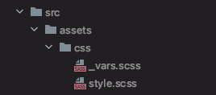

La metodología de trabajo que he llevado a cabo ha sido **Mobile First**. Con la siguiente estructura:

**TODO: EXPLICAR ESTRUCTURA**